平成28年11月
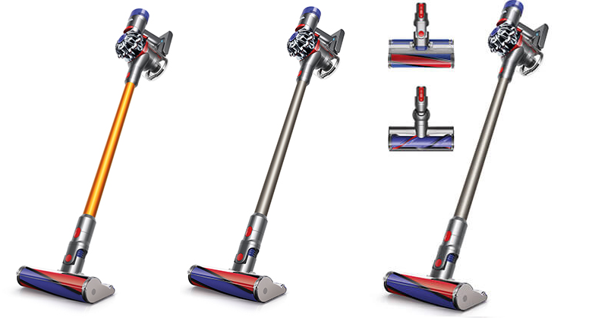

大きなゴミから小さなゴミまで、最も多くのゴミを
同時に吸い取ります。
他のどの掃除機
よりも確実にゴミ
を吸い取ります。

コード | 4412-251 | 4412-252 | 4412-253
モデル | V8 Fluffy | V8 Fluffy + | V8 Absolute
型 式 | SV10FF | SV10FFCOM | SV10ABL
価 格 | \76,800+税 | \86,800+税 | \96,800+税
大きさ(収納時) | 25×124.4× 22.4cm(バッテリー、パイプ、クリーナーヘッドを含む)
質 量 | 2.61kg
充電時間 | 5時間
デジタルモータV8 | ○ | ○ | ○
ポストモーターフィルター | ○ | ○ | ○
リチウムイオンバッテリー | ○ | ○ | ○
バッテリー(通常モード) | 約40分 | 約40分 | 約40分
バッテリー(モーター駆動のヘッド  通常モード使用時) | 約30分 | 約30分 | 約25/30分
ダイレクトドライブクリーナーヘッド | ― | ― | ○
ソフトローラークリーナーヘッド | ○ | ○ | ○
収納用ブラケット | ○ | ○ | ○
コンビネーションノズル | ○ | ○ | ○
隙間ノズル | ○ | ○ | ○
ミニモーターヘッド | ○ | ○ | ○
フトンツール | ― | ○ | ○
ハードブラシ | ― | ○ | ○
延長ホース | ― | ○ | ○

